Godišnja doba – izrada stabla
Metodička uputa

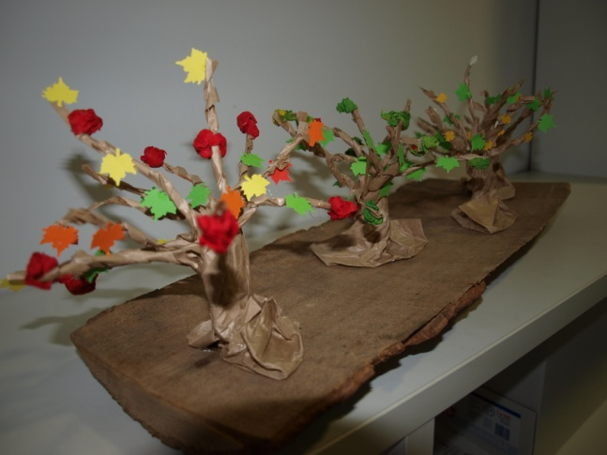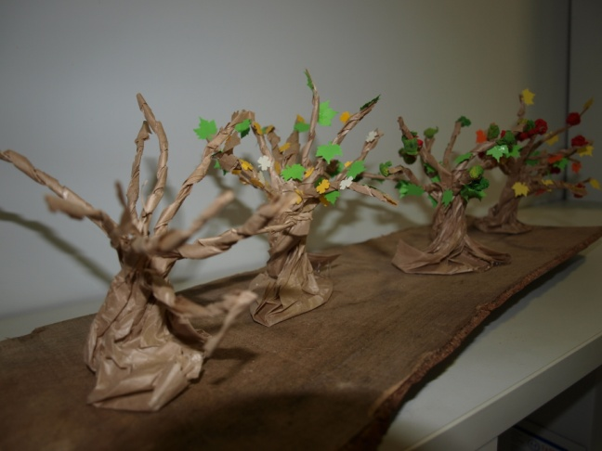

KORELACIJA: ekologija, briga za stvoreni svijet, senzomotorika

MATERIJAL:podloga od pravog drveta (hrapavo – glatko), kartonske vrećice (tzv. škrnicli), dvostrani kolaž-papir, bušač za papir u obliku listova, ljepljiva traka, ljepilo.

Izrađujemo 4 stabla koja predstavljaju godišnja doba. Običan škrnicl do pola izrežemo na trakice kako je prikazano na slici. Cijeli predstavljat će deblo te ga uvijamo (frčemo) na način da „korijen“ bude malo deblji. Trakice će predstavljati grane.

4 gotova stabla pričvršćujemo na podlogu od pravog drveta. Zimsko stablo ostat će golo. Proljetno stablo razlistat ćemo zelenim listovima koje izrezujemo bušačem za papir. Ljetno stablo će uz zelene listove imati i pokoji žuti list oparen ljetnim suncem. Jesenje stablo bit će šareno; na njega lijepimo žute, narančaste, smeđe, crvene listove.

OSTALO: Učenje suprotnosti (hrapavo – glatko), učenje godišnjih doba (4 stabla predstavljaju godišnja doba), učenje boja, učenje prolaznosti i cikličkog ponavljanja godišnjih doba.

Faze izrade stabla od škrnicla:

